第六章 树

- 填空题
  - 树（及一切树形结构）是一种____非线性数据 / 分支层次_____结构。在树中，根_____结点没有直接前驱。对树上任一结点X来说，X是它的任一子树的根结点惟一的___直接前驱______。
  - 满二叉树上各层的节点数已达到了二叉树可以容纳的___最大值______。满二叉树也是____完全_____二叉树，但反之不然。
  - 具有n个结点的二叉树中，一共有____2n_____个指针域，其中只有____n-1____个用来指向结点的左右孩子，其余的______n+1_____个指针域为NULL。
  - 深度为90的满二叉树上，第10层有_____512____个结点。
  - 在_____先序____遍历二叉树的序列中，任何结点的子树上的所有结点都是直接跟在该结点之后。
  - 若一棵二叉树的叶子数为n，则该二叉树中左、右子树皆非空的结点个数为__n-1__。
  - 设有30个值，用他们构造一棵哈夫曼树，则该哈夫曼树中共有____59____个结点。
  - 以数据集{4，5，6，7，10}为叶结点的权值所构造的哈夫曼树的带权路径长度为___73____。
  - 在树结构中，有且仅有一个结点没有前驱，称为根。非根结点有且仅有一个_前驱__，且存在一条从根到该结点的___路径_______。
- 应用题
  - 设在树中，结点x是结点y的双亲，用<x，y>来表示边。已知一棵树边的集合为：{<i,j>，<i,k>，<b,e>，<e,i>，<b,d>，<a,b>，；<c,g>，<c,f>，<c,h>，<a,c>}，用树形表示法画出此树，并回答下列问题：
    - 哪个是根结点？ a
    - 哪些是叶结点？ d, k, j ,g, f, h
    - 哪个是g的双亲？ c
    - 哪个是g的祖先？ C, a
    - 哪些是e的子孙？I, k , j
    - 哪些是f的兄弟？g h
    - 结点b和j的层次各是多少？ 2, 5
    - 树的深度是多少？ 5
    - 树的度数是多少？ 3
  - 分别写出图1所示二叉树的前序、中序和后序序列。ABCDEF CBEFDA CFEDBA
A

B

C
D

E

F
图1
  - 已知一棵二叉树的中序序列和后序序列分别为BDCEAFHG和DECBHGFA，试画出这棵二叉树，并写出其前序遍历序列。ABCDEFGH
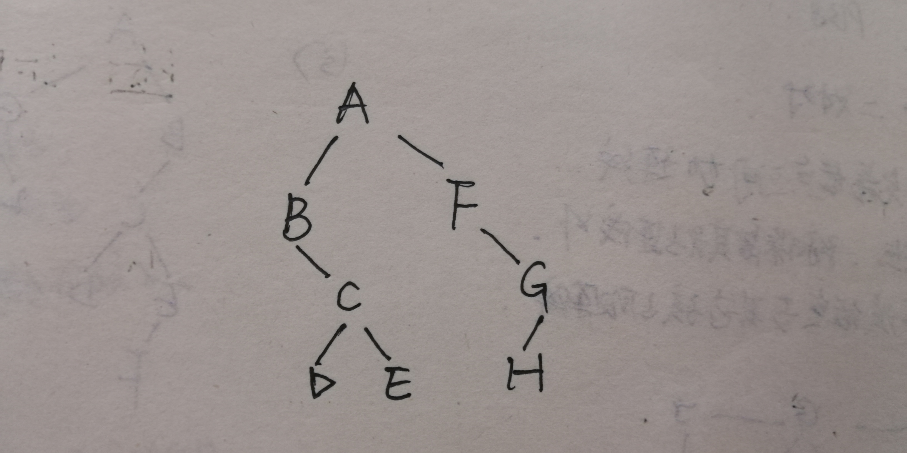
  - 将图2 所示的森林转换为二叉树。

B
C
D
H
I
K

A
J
G
E
F
N
M
L

图 2
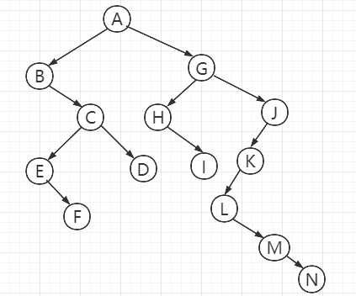

  - 分别画出图3 所示二叉树对应的森林，并写出森林的前序和后序遍历序列。

B
C
A

D
E
F
G
I
H
K
J

前：ABDG CE FHIJK
后：DGBA EC IHJKF
图3
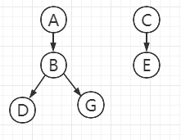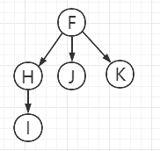

  - 设某密码电文由8个字母组成，每个字母在电文中的出现频率分别是7，19，2，6，32，3，21，10，试为这8个字母设计相应的哈夫曼编码。（答案不唯一）
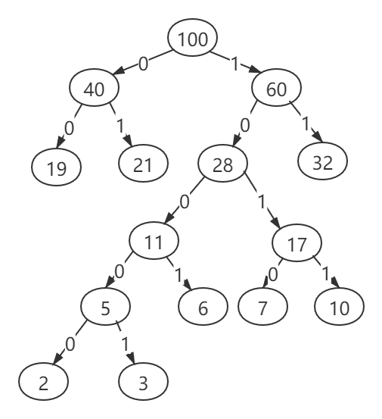
- 算法设计题
1．以二叉链表作为存储结构，试编写求二叉树深度的算法。
int BiTreeDepth(BiTree T)
{
int LD, RD;

if(T==NULL)
return 0; //空树深度为0
else
{
LD = BiTreeDepth(T->lchild); //求左子树深度
RD = BiTreeDepth(T->rchild); //求右子树深度

return (LD>=RD?LD:RD)+1;
}
}

